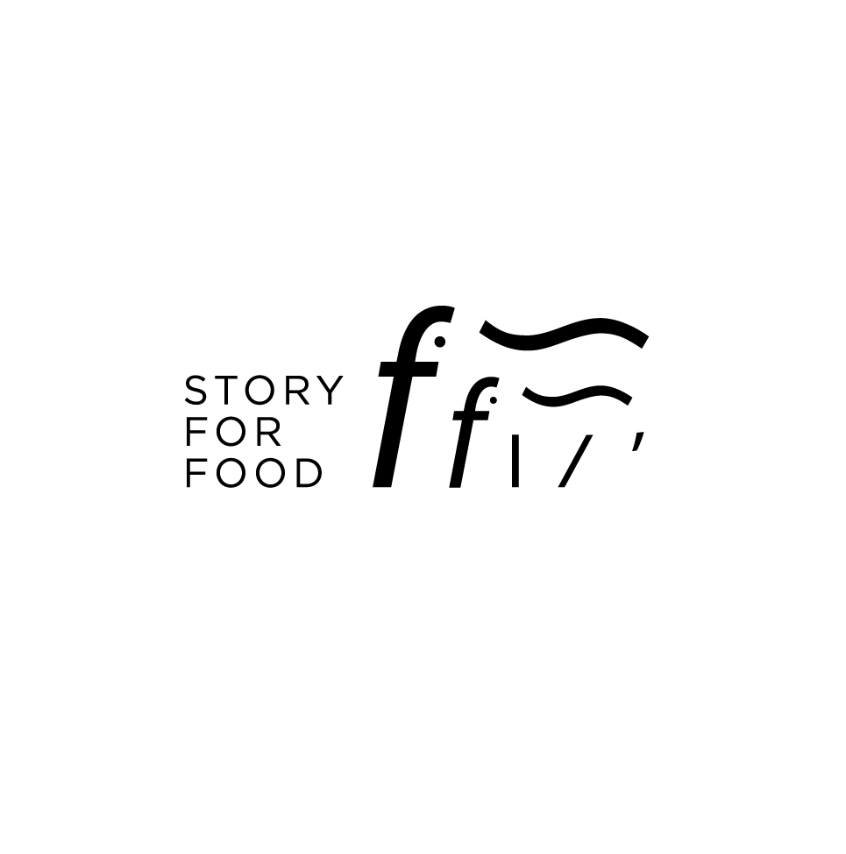
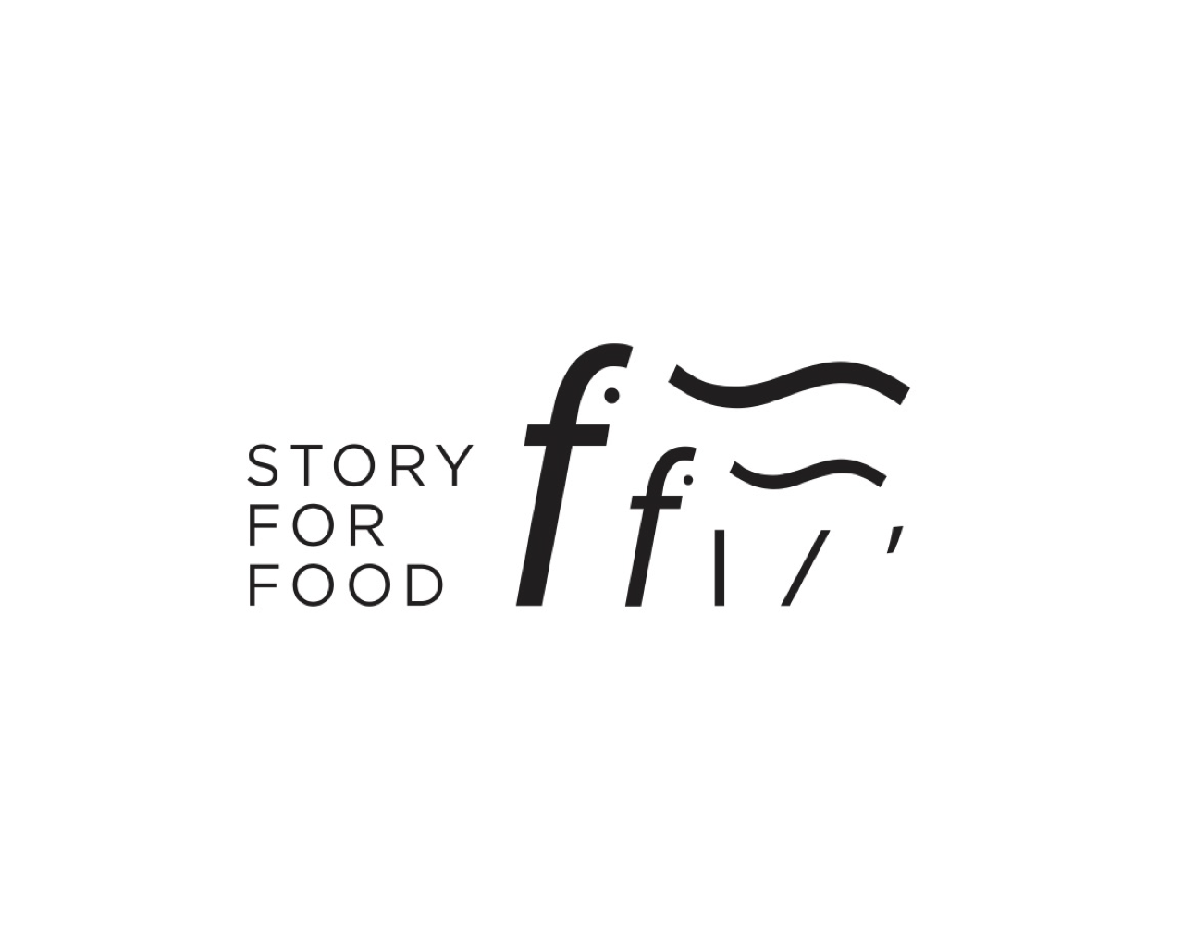
STORY SUBMISSION FORM
AUDIO ARCHIVE STORY FOR FOOD

NAME*: date*:

email*: telephone:

STORY (title)*: language*:

TAGS*:

Under this agreement, STORY FOR FOOD reserves all the rights related to the recording of the above story. STORY FOR FOOD will use the recording of your story for its audio archive and make it available for anyone interested in listening to it. The story may be broadcast on the STORY FOR FOOD radio shows or be included on the Podcast series “Stories in Berlin”. By signing this agreement you allow the above described use.

Im Rahmen dieser Vereinbarung behält sich STORY FOR FOOD alle Rechte im Zusammenhang mit der Aufzeichnung der oben genannten Geschichte vor. STORY FOR FOOD verwendet die Aufzeichnung Ihrer Geschichte für sein Audio Archiv und stellt sie allen Interessenten zur Verfügung. Die Geschichte kann in den Radiosendungen STORY FOR FOOD oder in der Podcast-Serie "Stories in Berlin" ausgestrahlt werden. Mit der Unterzeichnung dieser Vereinbarung erklären Sie sich mit der oben beschriebenen Nutzung einverstanden.

_____________________________________
(place, date, signature)

